**NAME : Muhammad Hamza**

**Roll no : 21k-3815**

**Sec : BS-SE-4A**

**LAB 1 TASKS**

**TASK 1**

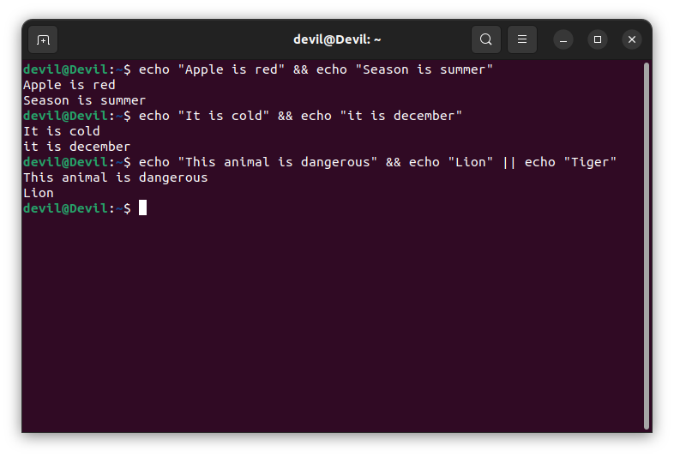

**TASK 2**

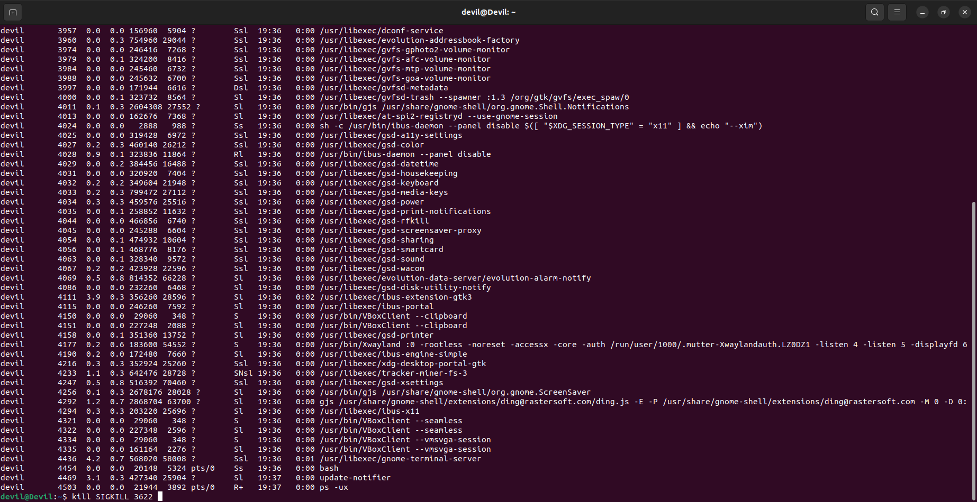

**TASK 3**

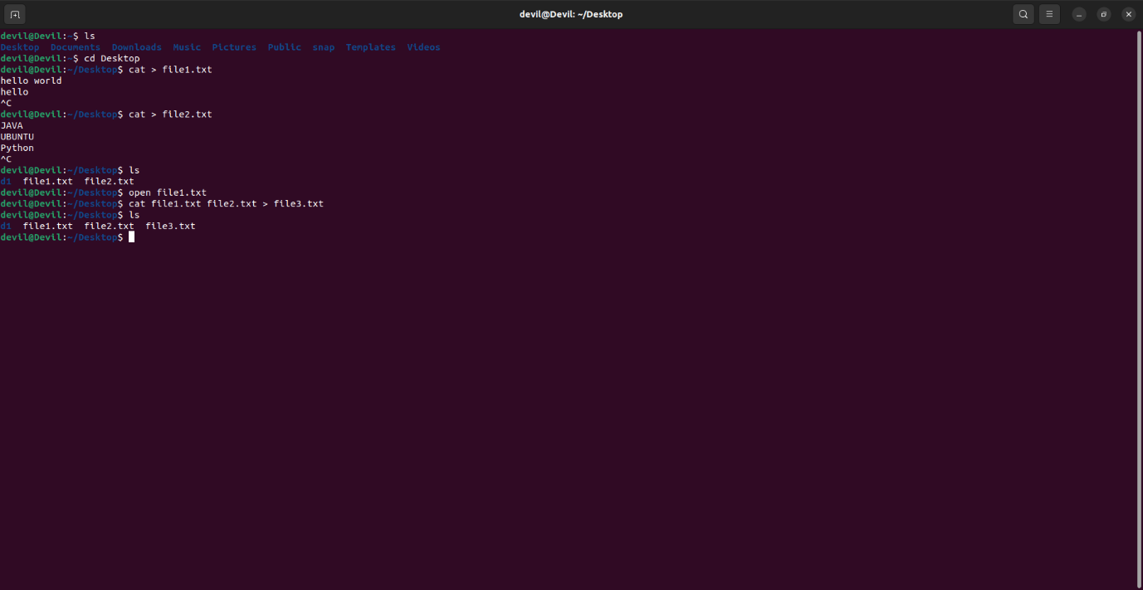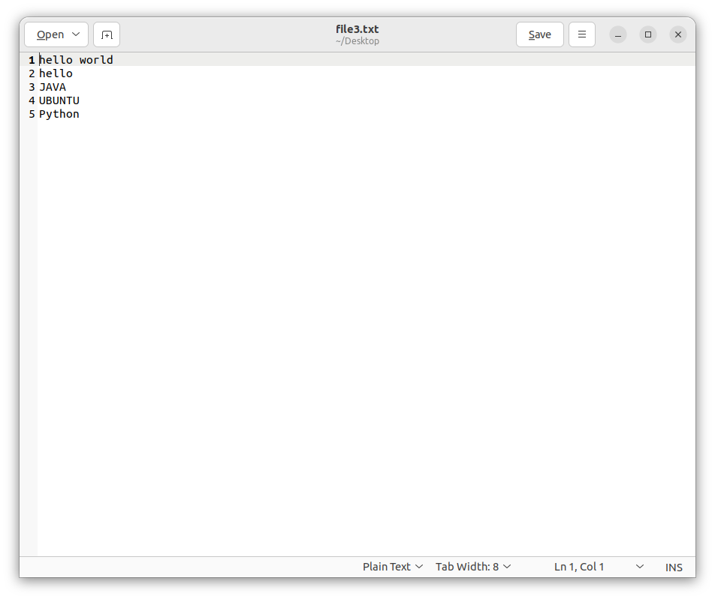

**TASK 4**

